2023年世界閱讀日系列活動
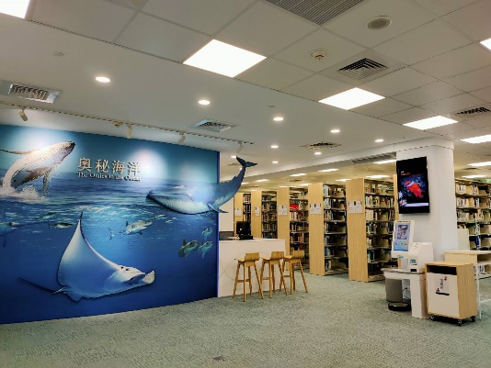  圖1海生館圖書館改造後之現狀。 | 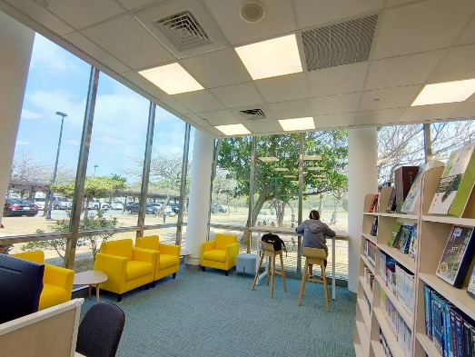  圖2海生館圖書館的閱讀區，視野遼闊。
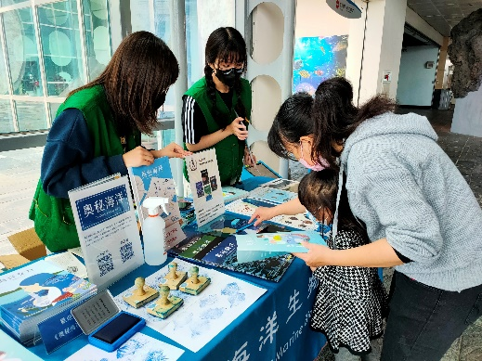  圖3 海生館展場推廣《奧秘海洋》科普雜誌活動。 | 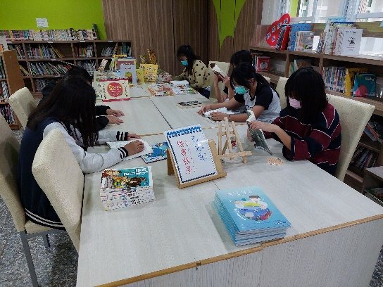  圖4 車城國小學生閱讀圖書狀況。
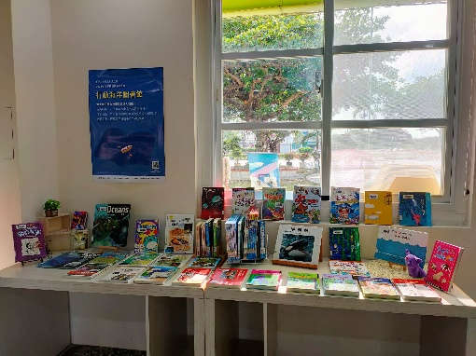
圖5 與在地車城國小合作，設置海生館推出的行動海洋圖書館專區，供學童閱讀。

